Materialet för klassen
Utöver lektionskortet och strukturkorten finns stödmaterialet för klassen: samarbetsfärdigheterna, T-kortet, symbolerna, fraserna att låna, gruppkontraktet och bladet till Mötas på mitten. Varje blad står på en egen sida.

Samarbetsfärdigheterna
Skriv ut bladet till dig själv när du planerar veckan, och sätt gärna upp det förstorat till A3 som affisch. Klassen lär sig de tre första, en i veckan. De andra väljer du när du ser att klassen behöver dem.

T-kortet
Skriv ut kortet som affisch, gärna förstorat till A3. Skriv veckans färdighet överst, och fyll i med klassen under ögat vad ni vill se och under örat vad ni vill höra. Kortet hänger uppe under veckan och får sedan hänga kvar. Vill ni också säga hur färdigheten känns, rita ett Y-kort på tavlan med ett hjärta i det tredje fältet.

Symbolerna
Skriv ut ett blad per bordsö och ett blad till, och klipp isär de fyra korten på varje blad. Lägg korten på platserna, så att varje elev har sin symbol, och lägg korten från det extra bladet i skålen som du drar ur.

Fraserna att låna
Lägg ett blad mitt på varje bordsö. Säg fraserna i kör med klassen innan paren börjar, och peka på den du vill höra.

Gruppkontraktet
Varje bordsö fyller i ett blad i den första lektionen i vecka 5. Gruppen väljer ett namn, en färdighet de ska öva på och tre sätt att göra den, och var och en skriver sitt namn vid sin symbol. I varje Avslut efter det tar gruppen fram kontraktet: Hur kan vi stötta varandra på bästa sätt nästa gång vi samarbetar?

Bladet till Mötas på mitten
Skriv ut ett blad per bordsö, gärna förstorat till A3. Var och en skriver eller ritar i rutan vid sin symbol, och bordsön fyller i mitten tillsammans. De yngsta gör det i par, med två rutor och en mitt på ett A4 som du delar in själv.

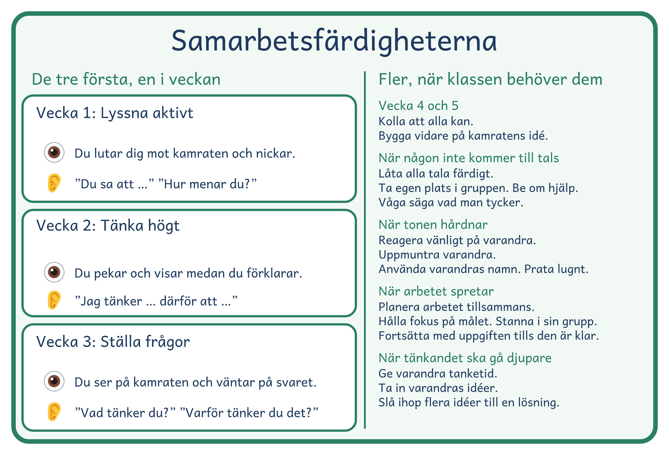
© Niclas Fohlin · niclasfohlin.se/metoder/kooperativt-larande

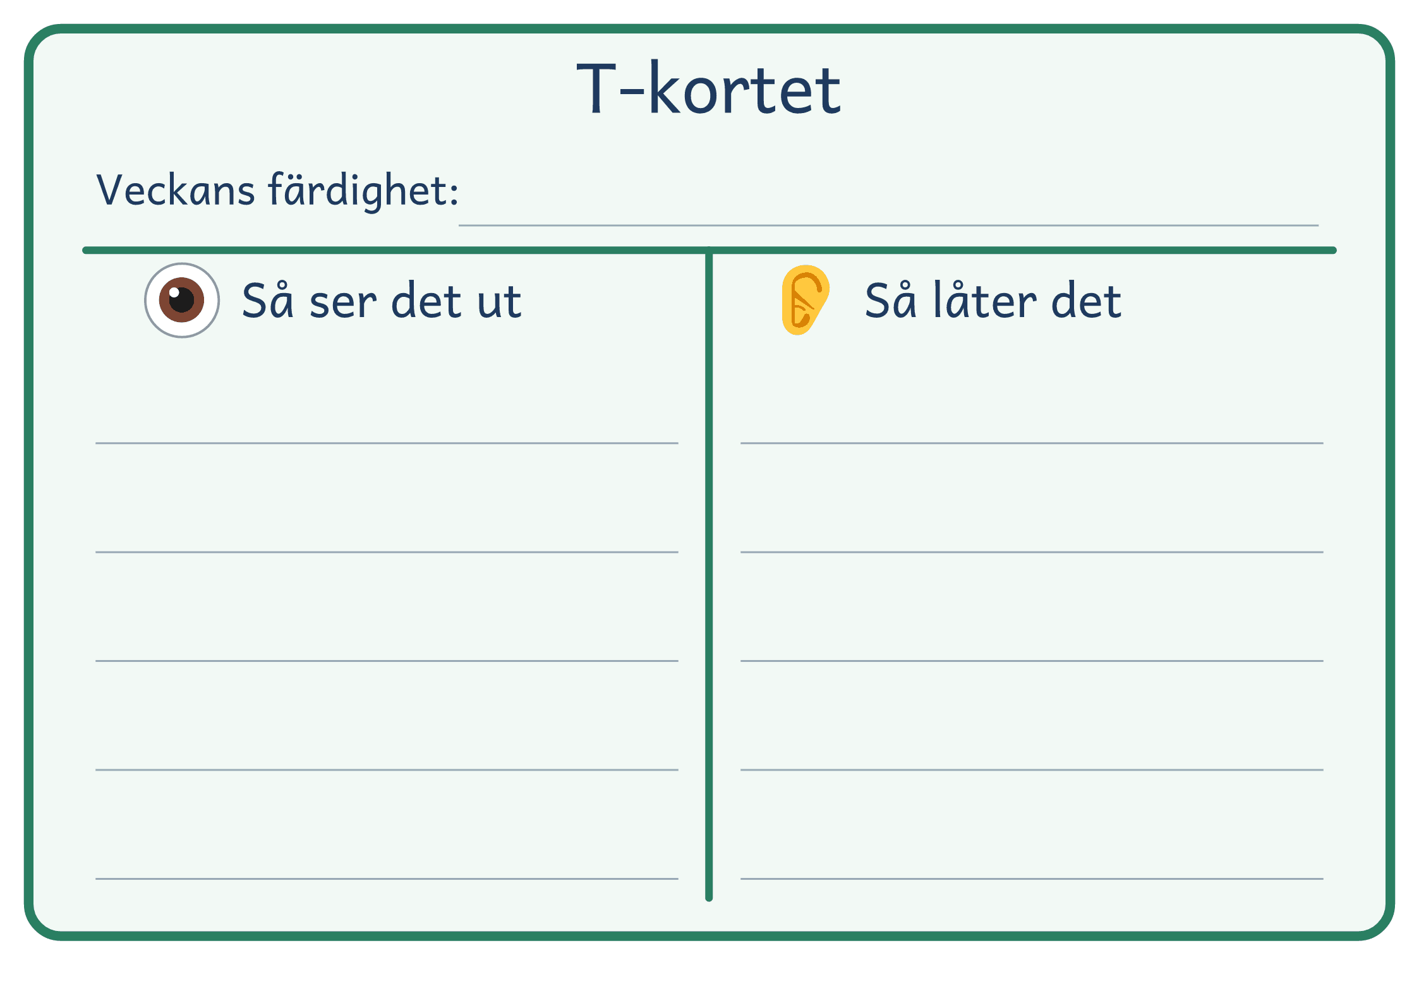
© Niclas Fohlin · niclasfohlin.se/metoder/kooperativt-larande

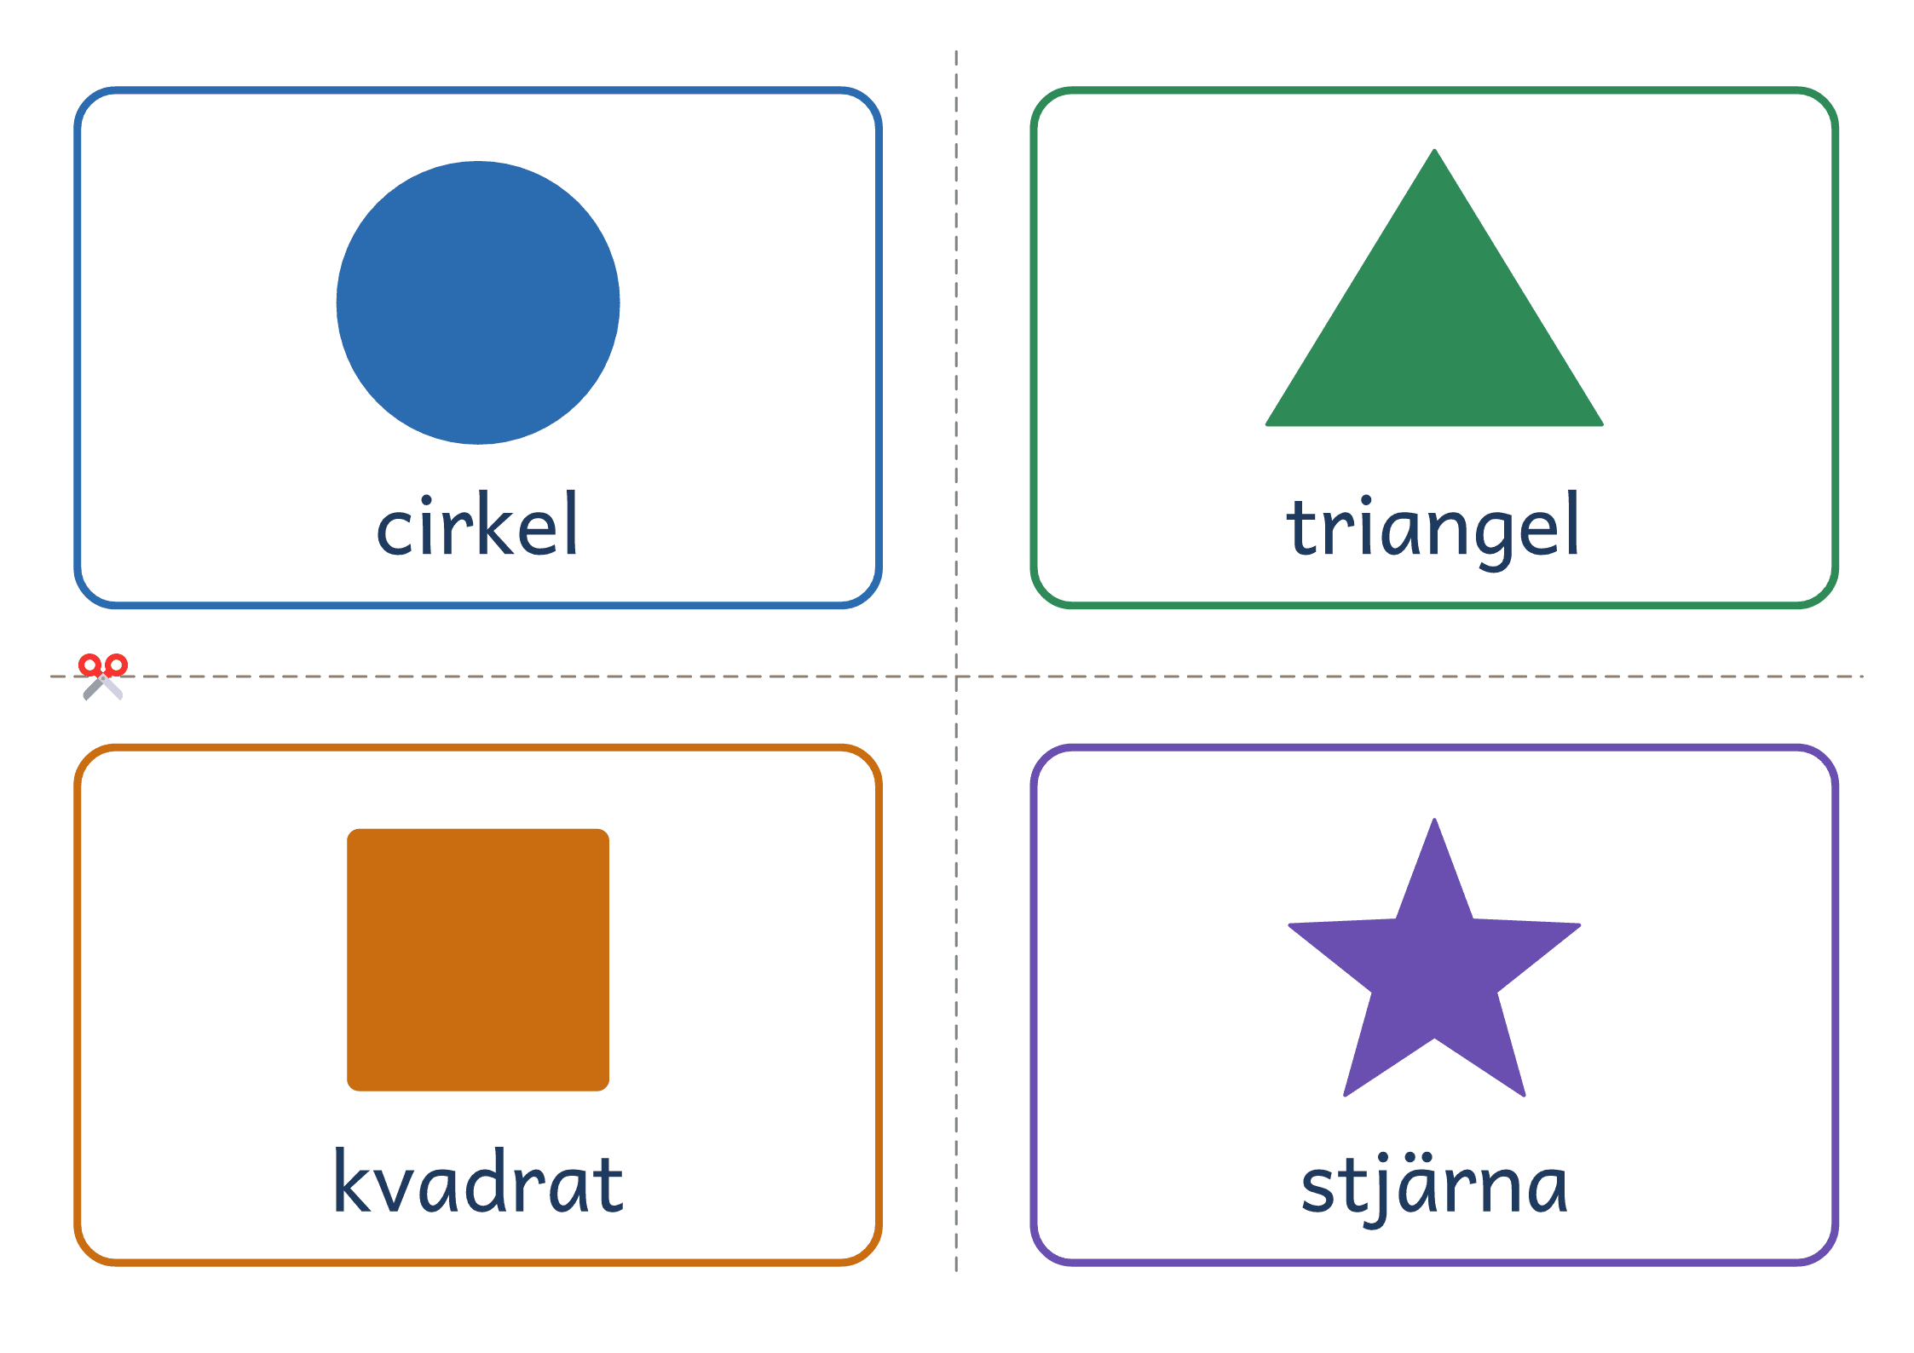
© Niclas Fohlin · niclasfohlin.se/metoder/kooperativt-larande

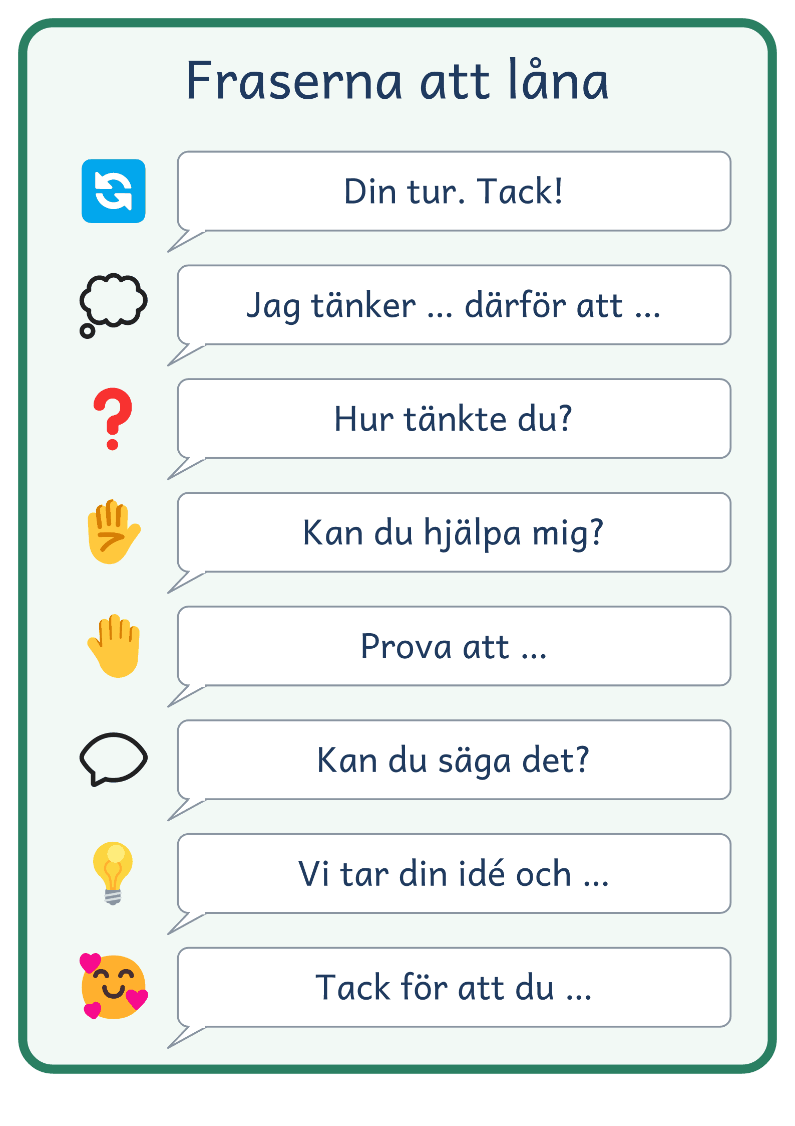
© Niclas Fohlin · niclasfohlin.se/metoder/kooperativt-larande

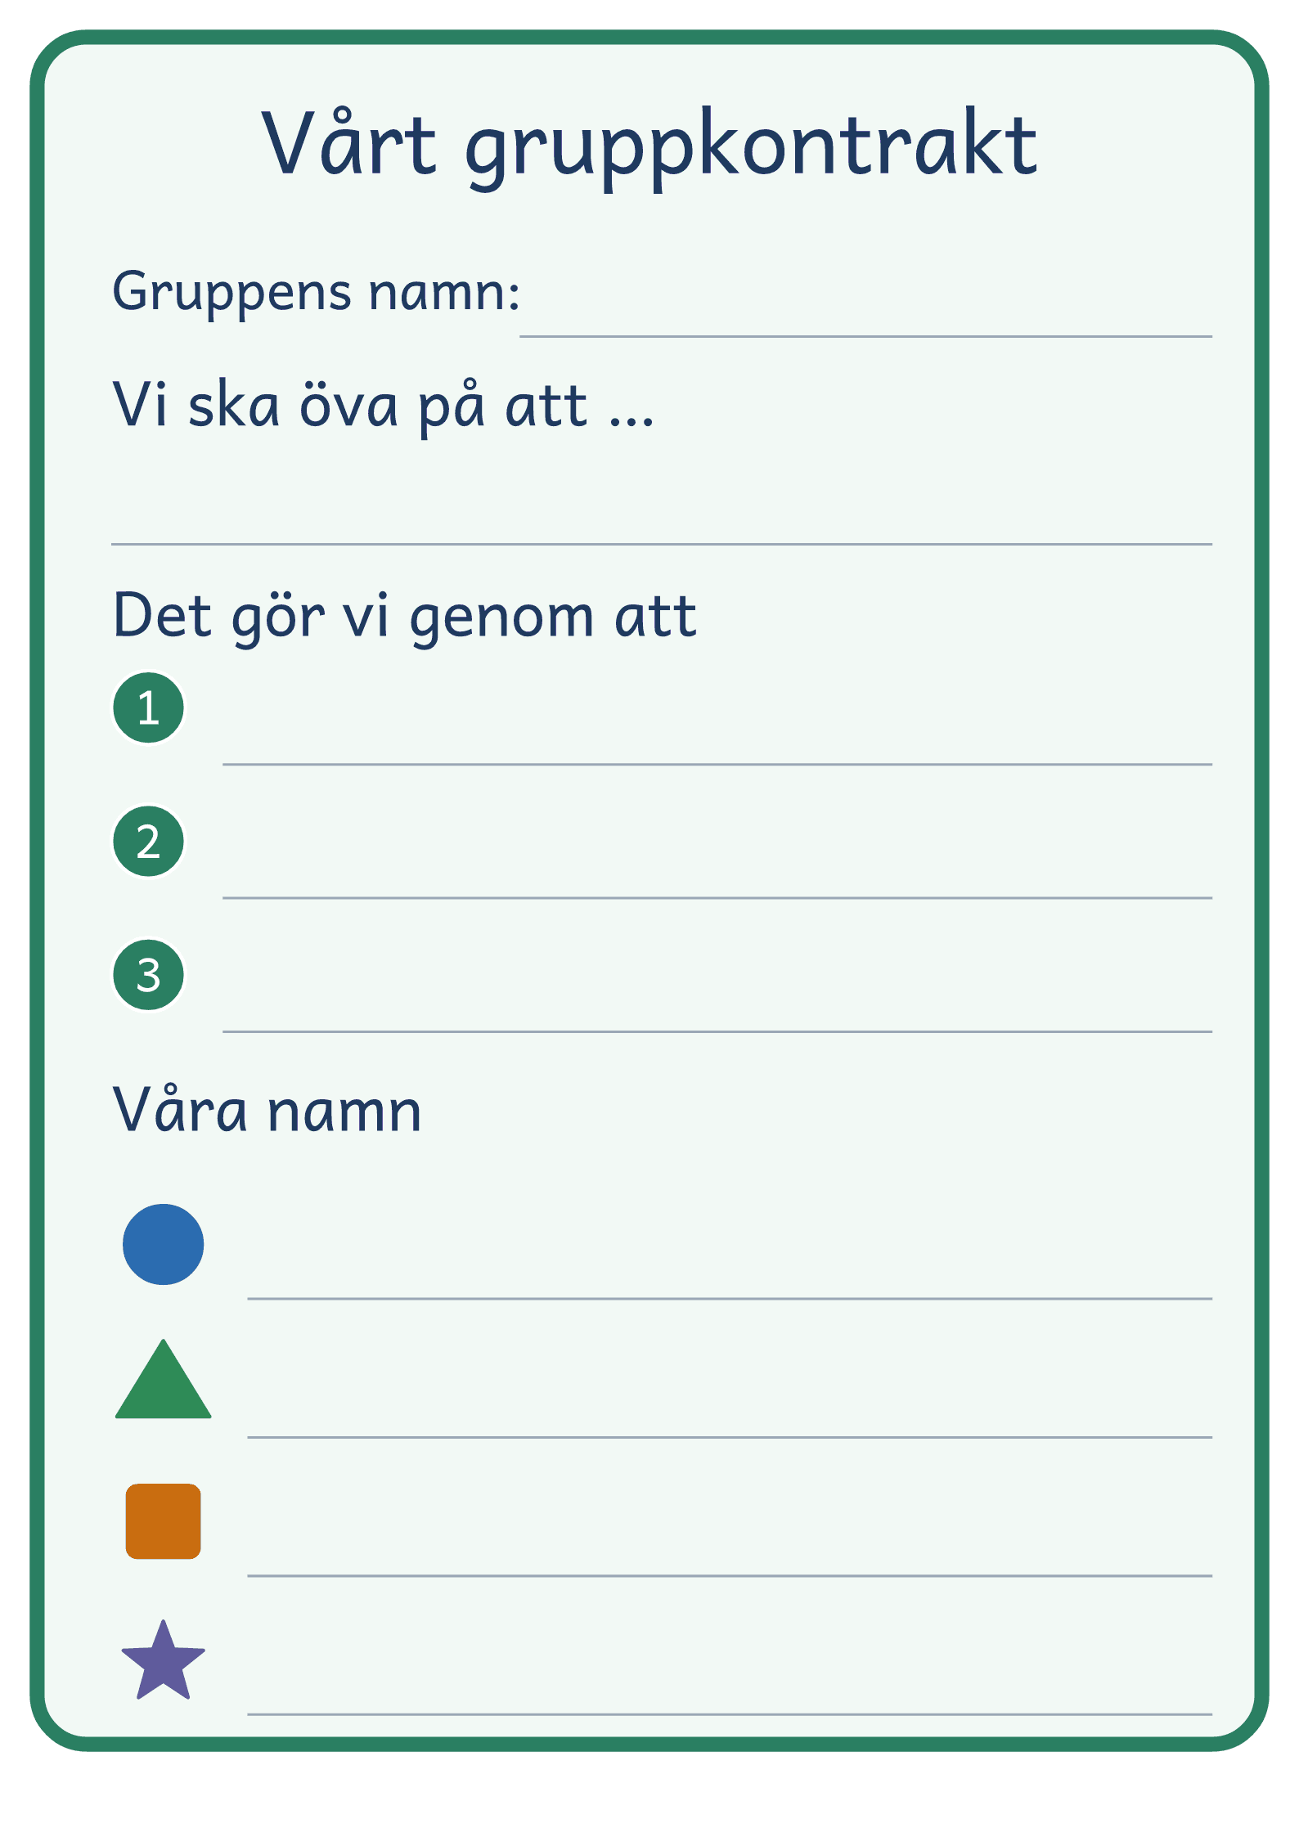
© Niclas Fohlin · niclasfohlin.se/metoder/kooperativt-larande

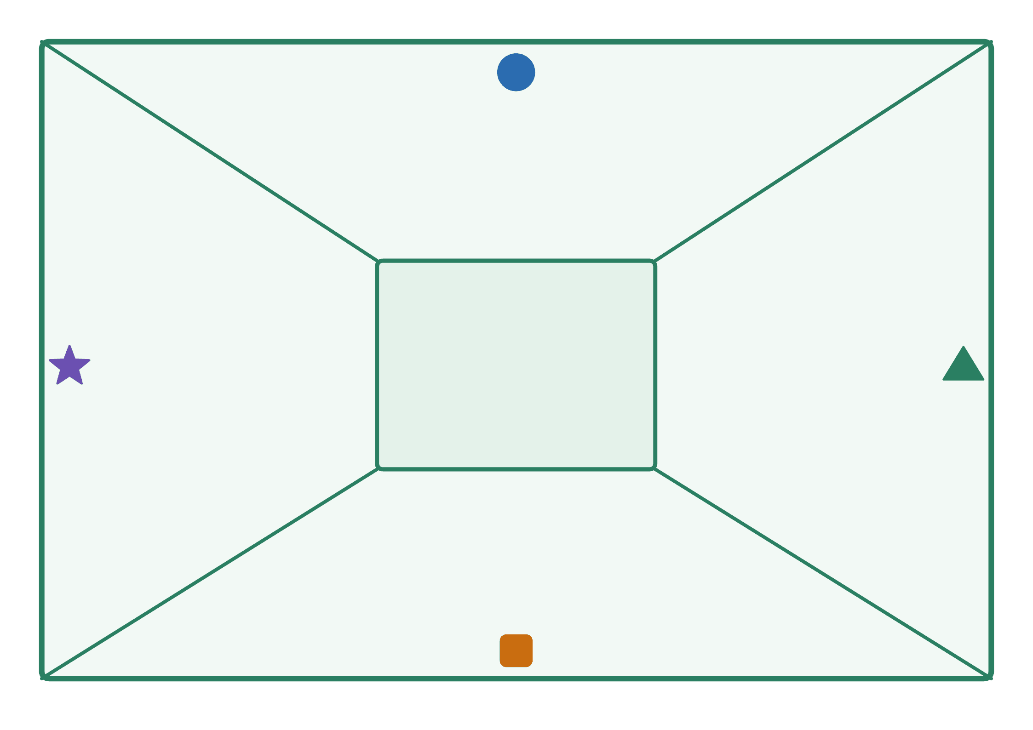
© Niclas Fohlin · niclasfohlin.se/metoder/kooperativt-larande

